Praksisbeskrivelse Holstedlægerne: 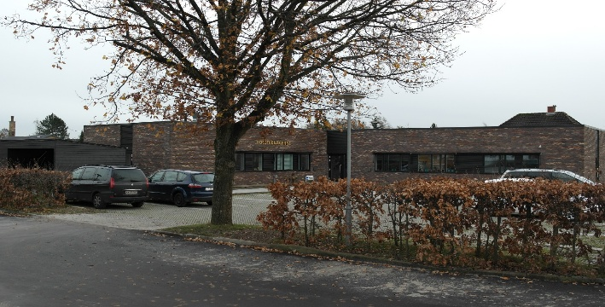 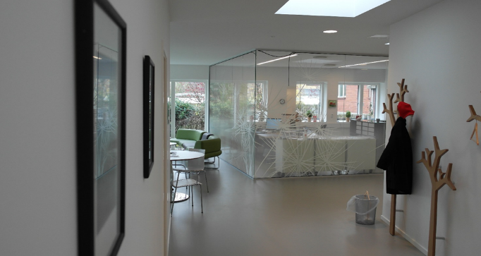

Lokaler: Flyttet til lokaliteten Ringstedgade 188, 4700 Næstved den 27/5 2013.
Klinikken lå tidligere i Apotekerstræde 4, hvor den i 30 år havde været drevet af Inge Schmidt og Povl Hjort Nielsen.

Ejere: Klinikken blev i august 2012 overtaget af Camilla Bødtger Simonsen og Christine Munck og juni 2014 blev Michael Olesen 3 kompagnon.
Klinikken: Har 5000 patienter
Personale: Sekretær: Diana Toustrup Pejtersen
Sygeplejersker: Charlotte Henningsen, Mette Clausen og Stine Thomassen
SSA: Pia Møller
Introduktion af uddannelseslæger:
Du vil den første dag skulle møde ind klokken 9:00 til kaffepausen
Fra 9:15-12:00 vil du introduceres ved din tutorlæge.
Resten af dag 1 og følgende 4 dage vil du være føl hos din tutor, så du introduceres til alle
arbejdsgange og langsomt involveres i at hjælpe at skrive notater mm. Der afsættes også
introduktionstid i sekretariatet og ved sygeplejerskerne, så du bliver bekendt med deres
funktioner.
Du har din egen introduktionsmappe med resume af alt det gennemgåede hos dig på dit kontor
Fremadrettet.
Du vil i følgende uger starte med ekstra tid til patienter, enkelte spærrede tider og antallet af
patienter øges afhængigt af din erfaring fra tidligere.
Du har et fast 2 ugers rul med en fast hverdags fridag enten en tirsdag eller onsdag.

Arbejdstider:
8:00-9:00: telefontid for læger og 2 personaler. Desuden sygeplejerske konsultationstider. 1 sygeplejerske åben hus for blodprøver.
9:00-9:15 Kaffe pause
9:15-12:00 Konsultationstider for læger og sygeplejersker, telefontid sekretær. 1 læge varetager sygebesøg
12:00-12:30 Administrativ tid
12:30-13:00 Frokost
13:00-13:30 supervision yngre læger
13:30-15:30 Konsultationstider for læger og sygeplejersker.
15:30-16:00 Administrativ tid

Torsdage er der længe åben til klokken 17 med patienter helt frem til lukketid.
Personale møde hver 6. torsdag kl. 12:30-13:30

Uddannelsesforhold i praksis:
Du tilknyttes en fast tutor under hele forløbet – er denne syg eller på kursus vil en af de andre
kompagnoner tage over
Læringstavler; Vi har opsat læringstavler i vores personalerum, hvor du selv bedes opdatere, hvilke patienttyper, du gerne vil se/have sat på dit program i en given periode. Dette understøtter vores (læger og sekretær i Lægehuset) mulighed for at du får set patienttyper, som gør at du kan få dine læringsmål fra uddannelsesplanen.
Supervision; Du vil dagligt have afsat en ½ time supervision med din tutorlæge eller daglige vejleder. Du bestemmer selv, om du vil gennemgå dagens patienter, en særlig problemstilling eller have foretaget en kompetencevurdering. Kompetencevurdering kan dog kun foregå ved din tutorlæge.
Direkte supervision; Du kan hver dag hente din tutor ved behov for direkte supervision af patient.

Vores forventninger til uddannelseslægen:
Du skal møde til tiden.
Vi går alle rundt og hilser godmorgen til hinanden.
Ved sygdom skal du kontakte tutorlægen på dennes private nummer.
Ønsker om ferie og kurser skal rettes til tutorlægen.
Undervisning; Som alle vores andre ansatte forventer vi, at du underviser, mens du er i din uddannelsesstilling hos os. Det er også meget lærende at skulle undervise i et emne.

Specielle forhold i praksis:
Det vil være muligt at deltage i:
Temadag: Lukkedag 1 hel dag 1 gang årligt ca. april måned.
MUS samtaler årligt i efteråret med personaler.
Jule og sommerfester for personale.
12 mandsmøder og klyngemøder.
Revisionsmøder.
Telefon til klinikken 42480129

Læs mere på vores hjemmeside www.holstedlaegerne.dk

